Лабораторная работа 3

Программирование циклических алгоритмов.
Расчет по формулам

Цель работы
Целью работы является приобретение студентами следующих навыков:
- использование операторов for, while и do-while при программировании циклических алгоритмов;
- использование вложенных циклов;
- преобразование исходных выражений с целью получения эффективных (с точки зрения точности получаемых результатов и времени выполнения) расчетных соотношений при выполнении расчетов по формулам;
- изображение циклов for, while и do-while на схемах алгоритмов;
- использование манипулятора setw для форматирования потокового вывода.
Указания по выполнению работы
Номер варианта задания равен остатку от деления порядкового номера студента в списке группы на 13.
Задача 1.
Для повторения или завершения выполнения программы используйте цикл do ... while, который должен включать в себя запрос “Продолжить работу? (y/n)” и ввод с клавиатуры соответствующего символа. Это позволит запускать программу с новыми данными, не завершая ее. Используйте такой прием в тех случаях, когда требуется многократно запускать программу с различными исходными данными (например, для отладки или демонстрации работы преподавателю).
Задача 2.
Объясните результат: при а = 5.7 S = 147 450. Обеспечьте нужную точность представления результата, используя манипулятор setprecision для потокового вывода.
Задача 3.
При вычислении значения очередного члена ряда используйте значение предыдущего члена, для чего следует вручную получить соотношение вида
k(x,n) = A._{i} (x,n) / A._{i-1}(x,n);
Вычислении членов ряда, начиная со второго (а может и с третьего) следует выполнять по формуле:
A_{i} = A_{i-1}* k;
Это упростит вычисления, повысит их точность и позволит избежать возможного переполнения разрядной сетки сумматора ПК при вычислении факториалов и степеней.
Заданная точность обеспечивается суммированием членов ряда вплоть до слагаемого, абсолютное значение которого меньше заданной погрешности (0.000001).
Для представления результата в виде таблицы используйте манипулятор setw.
Близость значений S(x) и Y(x) (отличие должно быть меньше 0.000001) во всем диапазоне значений х указывает на правильность их вычисления.
Задача 4.
Обеспечьте возможность, не завершая программу, вычислить y для нескольких значений n и выведите на экран значения промежуточных (частичных) сумм при количестве слагаемых 3, 5 и 10.

Требования к отчету.
Номер варианта задания должен быть указан на титульном листе после наименования работы.
Отчет по лабораторной работе должен состоять из 4-х разделов, отражающих основные этапы разработки программы:
- Постановка задачи;
- Разработка алгоритма;
- Кодирование (соответствующий раздел отчета называется «Текст программы»);
- Тестирование (соответствующий раздел отчета называется «Анализ результатов»).

Результаты выполнения четырех задач задания оформляются в одном отчете.
В разделе «Постановка задачи» должен быть приведен текст задачи и согласованные с преподавателем уточнения, если они требуются.
В разделе «Разработка алгоритма» должно быть приведено:
- описание используемых переменных с указанием наименования, типа (int, float, и т.п.) и назначения в программе,
- определение расчетного соотношения для вычисления членов ряда (для задач 3 и 4) и блок-схема алгоритма (только для третьей задачи).
Раздел «Кодирование» должен содержать листинг программы с необходимыми комментариями.
В разделе «Тестирование» должны быть приведены результаты выполнения задания. Для третьей задачи результаты следует оформить в виде таблицы.
Для экономии краски при печати, изображения экранов должны иметь белый фон, для чего их нужно предварительно обработать в графическом редакторе (Paint).
Отчет должен быть распечатан на принтере на листах бумаги формата А4, скрепленных в левом верхнем углу с помощью степлера, и подписан исполнителем с указанием даты сдачи отчета преподавателю. Страницы отчета должны быть пронумерованы.

Задания
Вариант 1
- Найдите сумму натуральных чисел, которые делятся на 5 и не делятся на m (m<n). Количество натуральных чисел n и значение m введите с клавиатуры.

- Составьте программу для вычисления:
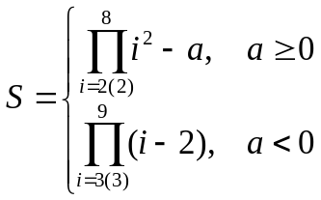
Значение а введите с клавиатуры.

3. Составьте программу вычисления значения суммы ряда 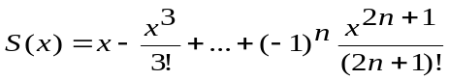 и функции Y(x) = sin(х), где 0≤ х ≤1, с шагом h=0.2. Вычисление суммы ряда Тейлора производите с погрешностью, не превышающей 0.000001.
Результат представить в виде таблицы (без рамок), которая содержит четыре столбца со значениями x, Y(x), S(x) и N, где N - номер последнего слагаемого ряда.

4. Напишите программу для вычисления у по формуле:
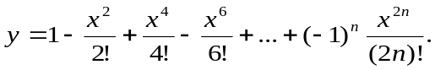
Натуральное значение n и значение х введите с клавиатуры. Обеспечьте возможность, не завершая программу, вычислить y для нескольких значений n и выведите на экран значения промежуточных (частичных) сумм при количестве слагаемых 3, 5 и 10.
Вариант 2
- Найдите сумму натуральных чисел, которые делятся на 5 и не делятся на m (m<n). Количество натуральных чисел n и значение m введите с клавиатуры.

2. Составьте программу для вычисления:
Значение а введите с клавиатуры.
- Составьте программу вычисления значения суммы 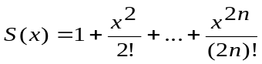 и функции 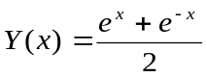), где 0≤ х ≤1, с шагом h=0.2. Вычисление суммы ряда Тейлора производите с погрешностью, не превышающей 0.000001.
Результат представить в виде таблицы (без рамок), которая содержит четыре столбца со значениями x, Y(x), S(x) и N, где N - номер последнего слагаемого ряда.

4. Напишите программу для вычисления у по формуле: 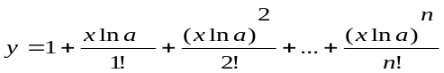.
Натуральное значение n введите с клавиатуры. Значения x и а также введите с клавиатуры. Обеспечьте возможность, не завершая программу, вычислить y для нескольких значений n и выведите на экран значения промежуточных (частичных) сумм при количестве слагаемых 3, 5 и 10.

Вариант 3
1. Найдите сумму натуральных чисел, которые делятся на 5 и не делятся на m (m<n). Количество натуральных чисел n и значение m введите с клавиатуры.

2. Составьте программу для вычисления:
Значение а введите с клавиатуры.
3. Составьте программу вычисления значения суммы 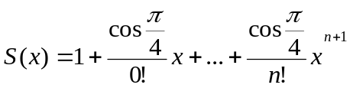
и функции 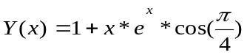 , где 0≤ х ≤1, с шагом h=0.2. Вычисление суммы ряда Тейлора производите с погрешностью, не превышающей 0.000001.
Результат представить в виде таблицы (без рамок), которая содержит четыре строки со значениями x, Y(x), S(x) и N, где N - номер последнего слагаемого.

4. Напишите программу для вычисления у по формуле:
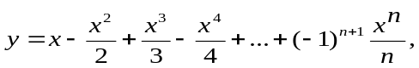 для |x|≤1
Натуральное значение n введите с клавиатуры. Значения x также введите с клавиатуры. Обеспечьте возможность, не завершая программу, вычислить y для нескольких значений n и выведите на экран значения промежуточных (частичных) сумм при количестве слагаемых 3, 5 и 10.

Вариант 4
- Найдите сумму натуральных чисел, которые делятся на 5 и не делятся на m (m<n). Количество натуральных чисел n и значение m введите с клавиатуры.

2. Составьте программу для вычисления:
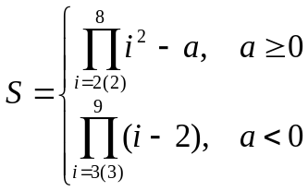
Значение а введите с клавиатуры.
3. Составьте программу вычисления значения суммы 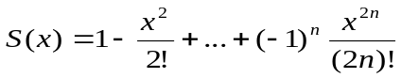
и функции 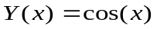 , где 0≤ х ≤1, с шагом h=0.2. Вычисление суммы ряда Тейлора производите с погрешностью, не превышающей 0.000001.
Результат представить в виде таблицы (без рамок), которая содержит четыре строки со значениями x, Y(x), S(x) и N, где N - номер последнего слагаемого.

4. Напишите программу для вычисления у по формуле:
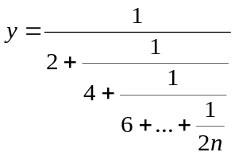
Натуральное значение n введите с клавиатуры. Обеспечьте возможность, не завершая программу, вычислить y для нескольких значений n и выведите на экран значения промежуточных результатов при n равном 3, 5 и 10.

Вариант 5
- Найдите сумму натуральных чисел, которые делятся на 5 и не делятся на m (m<n). Количество натуральных чисел n и значение m введите с клавиатуры.

- Составьте программу для вычисления:
Значение а введите с клавиатуры.
3. Составьте программу вычисления значения суммы 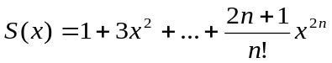
и функции 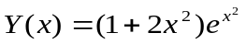 , где 0≤ х ≤1, с шагом h=0.2. Вычисление суммы ряда Тейлора производите с погрешностью, не превышающей 0.000001.
Результат представить в виде таблицы (без рамок), которая содержит четыре строки со значениями x, Y(x), S(x) и N, где N - номер последнего слагаемого.

4. Напишите программу для вычисления у по формуле:
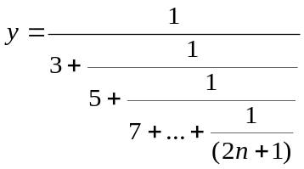
Натуральное значение n введите с клавиатуры. Обеспечьте возможность, не завершая программу, вычислить y для нескольких значений n и выведите на экран значения промежуточных результатов при n равном 3, 5 и 10.
Вариант 6
- Найдите сумму натуральных чисел, которые делятся на 5 и не делятся на m (m<n). Количество натуральных чисел n и значение m введите с клавиатуры.

2. Составьте программу для вычисления:
Значение а введите с клавиатуры.

3. Составьте программу вычисления значения суммы 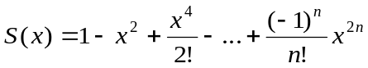
и функции 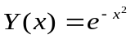, где 0≤ х ≤1, с шагом h=0.2 Вычисление суммы ряда Тейлора производите с погрешностью, не превышающей 0.000001.
Результат представить в виде таблицы (без рамок), которая содержит четыре строки со значениями x, Y(x), S(x) и N, где N - номер последнего слагаемого.

4. Напишите программу для вычисления у по формуле: 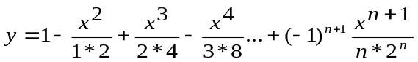.
Натуральное значение n введите с клавиатуры. Значения x также введите с клавиатуры. Обеспечьте возможность, не завершая программу, вычислить y для нескольких значений n и выведите на экран значения промежуточных (частичных) сумм при количестве слагаемых 3, 5 и 10.
Вариант 7
- Найдите сумму натуральных чисел, которые делятся на 5 и не делятся на m (m<n). Количество натуральных чисел n и значение m введите с клавиатуры.

- Составьте программу для вычисления:
Значение а введите с клавиатуры.

- Составьте программу вычисления значения суммы 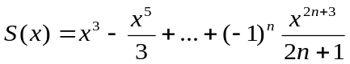 и функции 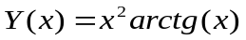 , где 0≤ х ≤1, с шагом h=0.2. Вычисление суммы ряда Тейлора производите с погрешностью, не превышающей 0.000001.
Результат представить в виде таблицы (без рамок), которая содержит четыре строки со значениями x, Y(x), S(x) и N, где N - номер последнего слагаемого.

4. Напишите программу для вычисления у по формуле: 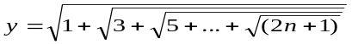.
Натуральное значение n введите с клавиатуры. Обеспечьте возможность, не завершая программу, вычислить y для нескольких значений n и выведите на экран значения промежуточных результатов при n равном 3, 5 и 10.
Вариант 8
- Найдите сумму натуральных чисел, которые делятся на 5 и не делятся на m (m<n). Количество натуральных чисел n и значение m введите с клавиатуры.

- Составьте программу для вычисления:
Значение а введите с клавиатуры.

3. Составьте программу вычисления значения суммы 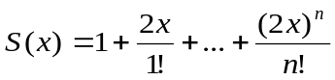
и функции 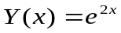, где 0≤ х ≤1, с шагом h=0.2. Вычисление суммы ряда Тейлора производите с погрешностью, не превышающей 0.000001.
Результат представить в виде таблицы (без рамок), которая содержит четыре строки со значениями x, Y(x), S(x)
и N, где N - номер последнего слагаемого.

4. Напишите программу для вычисления у по формуле: .
Натуральное значение n введите с клавиатуры. Значения x также введите с клавиатуры. Обеспечьте возможность, не завершая программу, вычислить y для нескольких значений n и выведите на экран значения промежуточных (частичных) сумм при количестве слагаемых 3, 5 и 10.
Вариант 9
- Найдите сумму натуральных чисел, которые делятся на 5 и не делятся на m (m<n). Количество натуральных чисел n и значение m введите с клавиатуры.

- Составьте программу для вычисления:
Значение а введите с клавиатуры.
- Составьте программу вычисления значения суммы 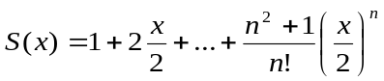 и функции 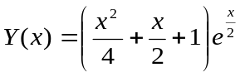 , где 0≤ х ≤1, с шагом h=0.2. Вычисление суммы ряда Тейлора производите с погрешностью, не превышающей 0.000001.
Результат представить в виде таблицы (без рамок), которая содержит четыре строки со значениями x, Y(x), S(x) и N, где N - номер последнего слагаемого.

4. Напишите программу для вычисления у по формуле: 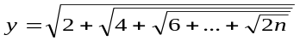.
Натуральное значение n введите с клавиатуры. Обеспечьте возможность, не завершая программу, вычислить y для нескольких значений n и выведите на экран значения промежуточных результатов при n равном 3, 5 и 10.

Вариант 10
- Найдите сумму натуральных чисел, которые делятся на 5 и не делятся на m (m<n). Количество натуральных чисел n и значение m введите с клавиатуры.

- Составьте программу для вычисления:
Значение а введите с клавиатуры.
3. Составьте программу вычисления значения суммы 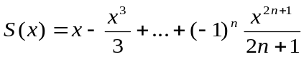
и функции 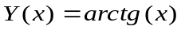 , где 0≤ х ≤1, с шагом h=0.2. Вычисление суммы ряда Тейлора производите с погрешностью, не превышающей 0.000001.
Результат представить в виде таблицы (без рамок), которая содержит четыре строки со значениями x, Y(x), S(x) и N, где N - номер последнего слагаемого.

4. Напишите программу для вычисления у по формуле: .
Натуральное значение n введите с клавиатуры. Значения x также введите с клавиатуры. Обеспечьте возможность, не завершая программу, вычислить y для нескольких значений n и выведите на экран значения промежуточных (частичных) сумм при количестве слагаемых 3, 5 и 10.
Вариант 11
- Найдите сумму натуральных чисел, которые делятся на 5 и не делятся на m (m<n). Количество натуральных чисел n и значение m введите с клавиатуры.

- Составьте программу для вычисления:
Значение а введите с клавиатуры.
- Составьте программу вычисления значения суммы 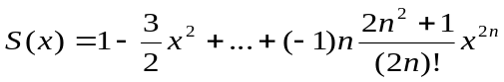 и функции 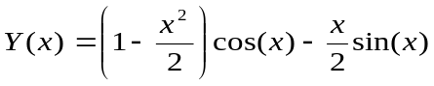 , где 0≤ х ≤1, с шагом h=0.2. Вычисление суммы ряда Тейлора производите с погрешностью, не превышающей 0.000001.
Результат представить в виде таблицы (без рамок), которая содержит четыре строки со значениями x, Y(x), S(x) и N, где N - номер последнего слагаемого.

4. Напишите программу для вычисления у по формуле: 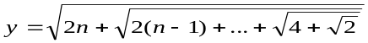.
Натуральное значение n введите с клавиатуры. Обеспечьте возможность, не завершая программу, вычислить y для нескольких значений n и выведите на экран значения промежуточных результатов при n равном 3, 5 и 10.

Вариант 12
- Найдите сумму натуральных чисел, которые делятся на 5 и не делятся на m (m<n). Количество натуральных чисел n и значение m введите с клавиатуры.

- Составьте программу для вычисления:
Значение а введите с клавиатуры.

- Составьте программу вычисления значения суммы 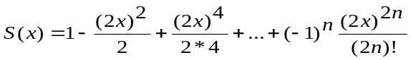 и функции Y(x) = cos(2х) , где 0≤ х ≤1, с шагом h=0.2. Вычисление суммы ряда Тейлора производите с погрешностью, не превышающей 0.000001.
Результат представить в виде таблицы (без рамок), которая содержит четыре строки со значениями x, Y(x), S(x) и N, где N - номер последнего слагаемого.

4. Напишите программу для вычисления у по формуле:
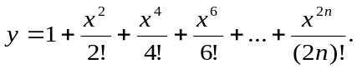
Натуральное значение n введите с клавиатуры. Значение х также введите с клавиатуры. Обеспечьте возможность, не завершая программу, вычислить y для нескольких значений n и выведите на экран значения промежуточных (частичных) сумм при количестве слагаемых 3, 5 и 10.

Вариант 13
- Найдите сумму натуральных чисел, которые делятся на 5 и не делятся на m (m<n). Количество натуральных чисел n и значение m введите с клавиатуры.

- Составьте программу для вычисления:
Значение а введите с клавиатуры.
- Составьте программу вычисления значения суммы 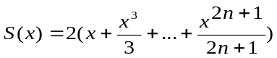 и функции 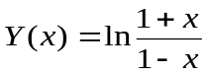 , где 0≤ х ≤1, с шагом h=0.2. Вычисление суммы ряда Тейлора производите с погрешностью, не превышающей 0.000001.
Результат представить в виде таблицы (без рамок), которая содержит четыре строки со значениями x, Y(x), S(x) и N, где N - номер последнего слагаемого.

4. Напишите программу для вычисления у по формуле:
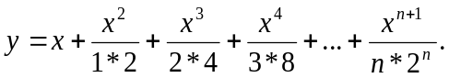
Натуральное значение n введите с клавиатуры. Значение х также введите с клавиатуры. Обеспечьте возможность, не завершая программу, вычислить y для нескольких значений n и выведите на экран значения промежуточных (частичных) сумм при количестве слагаемых 3, 5 и 10.

